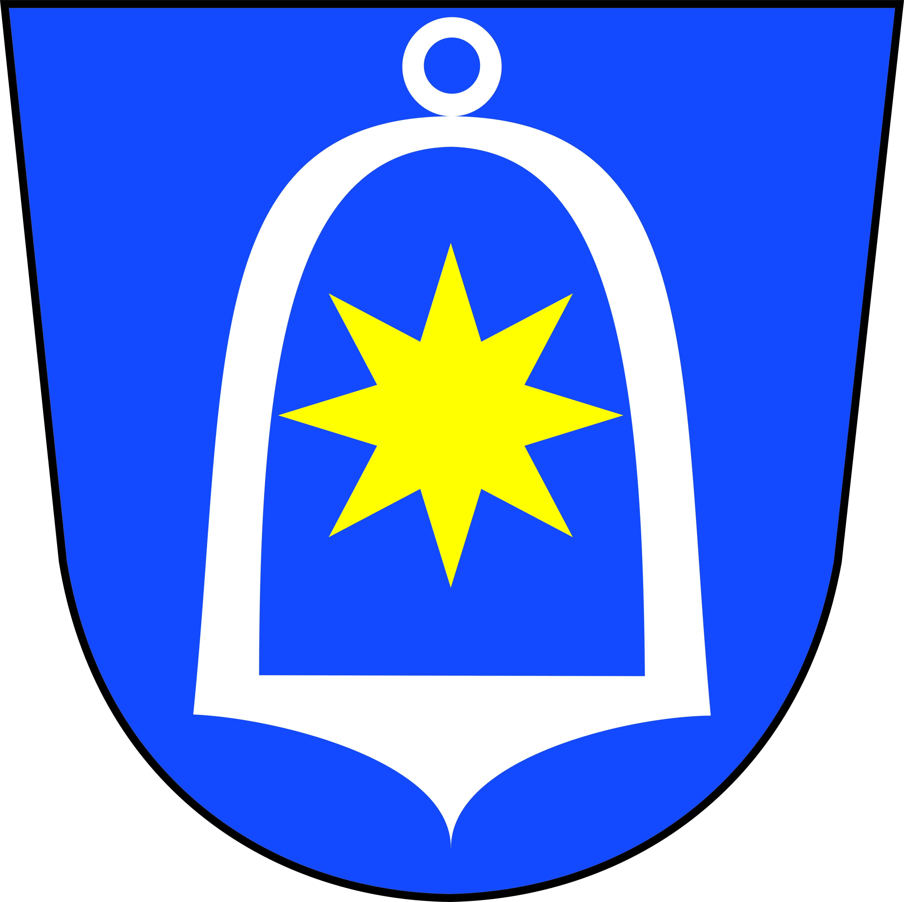

# Městys Žernov

Zastupitelstvo městyse Žernov

**Obecně závazná vyhláška**

**Č. 1/2017,**

kterou se stanoví části společných školských obvodů mateřských škol

Zastupitelstvo městyse Žernov se na svém zasedání dne 13.února 2017 usnesením č. usneslo

vydat na základě ustanovení §. 178 odst.2 písm. c) a §. 179 odst. 3 zákona č. 561/2004 Sb.,

o předškolním, základním, středním, vyšším odborném a jiném vzdělávání /školský zákon/,

ve znění pozdějších předpisů, a v souladu s §. 10 písm. d) a §. 84 odst. 2 písm. h) zákona

č. 128/2000 Sb., o obcích (obecní zřízení), ve znění pozdějších předpisů, tuto obecně

závaznou vyhlášku (dále jen „vyhláška“):

Čl. 1

**Stanovení školských obvodů**

Na základě uzavřené dohody mezi obcí Červená Hora, Slatina nad Úpou a městysem Žernov

o vytvoření společného školského obvodu mateřské školy je území městyse Žernov částí

školského obvodu Mateřské školy Červená Hora, Červená Hora 58, 549 41 Červený Kostelec,

IČO 70998001, zřízené obcí Červená Hora.

Čl. 2

**Účinnost**

Tato vyhláška nabývá účinnosti patnáctým dnem po dni jejího vyhlášení.

……………………………………………….. ……………………………………….

Eva Hudečková, místostarostka Mgr.Libor Mojžíš, starosta

Vyvěšeno na úřední desce dne:

Sejmuto z úřední desky dne:

Zveřejnění vyhlášky bylo shodně provedeno na elektronické úřední desce.